DBAMY O PRZYRODĘ- DZIEŃ ZIEMI (22.04.2020)
Dzień dobry Kochane Dzieci, Drodzy Rodzice
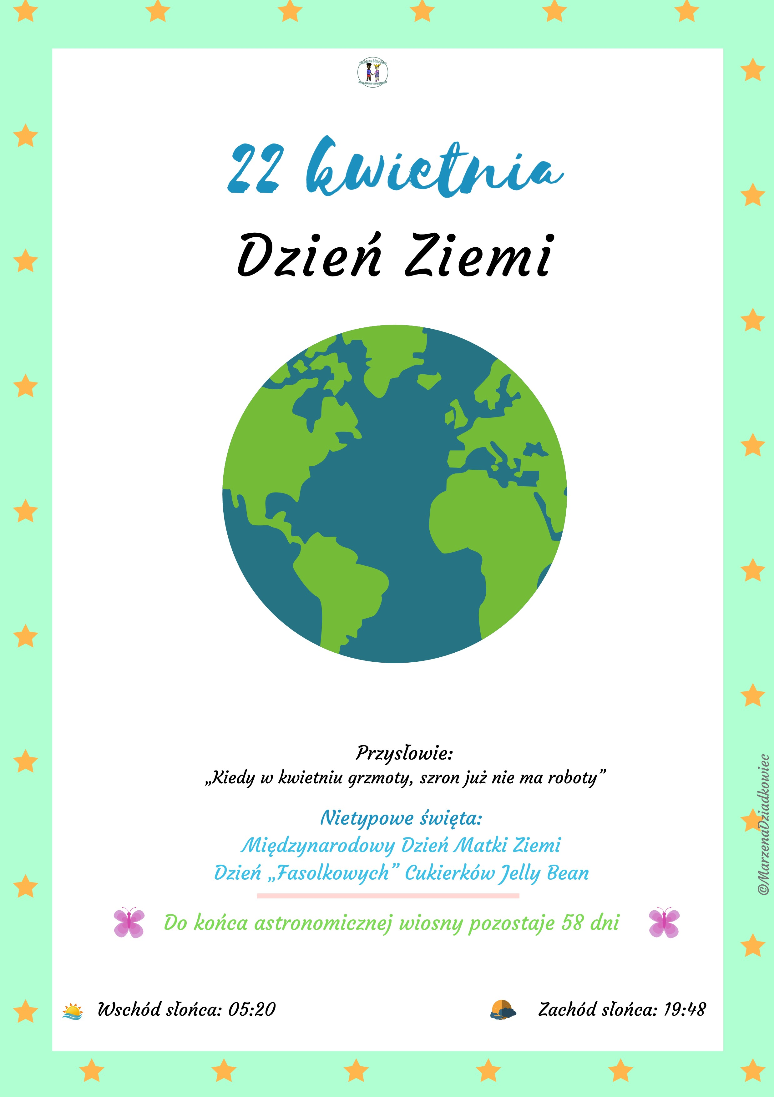
- Dzisiaj obchodzimy Międzynarodowy Dzień Ziemi .
- Na początku chciałabym abyście obejrzeli krótki filmik dotyczący dbania o naszą planetę:
https://www.facebook.com/paulina.palinska.54/videos/10219618473365973/
- A może posłuchamy ekologicznej piosenki „ Cały świat jest w naszych rękach?”
https://www.youtube.com/watch?v=pRNtFXew_VE&feature=emb_title

- A czy Wy wiecie co możemy zrobić dla naszej planety?

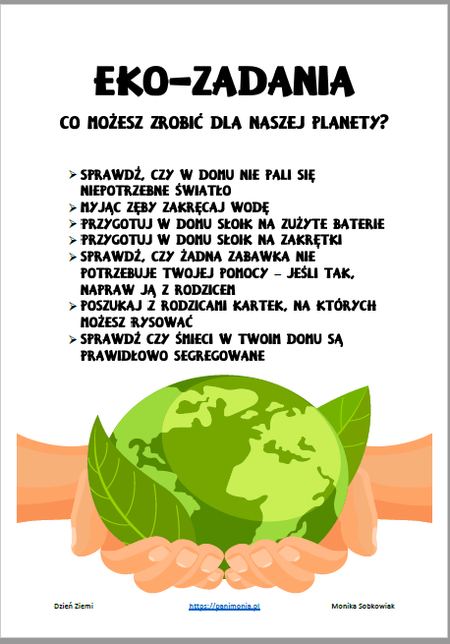

- Na koniec mam dla Was troszkę szlaczków:

- I kolorowankę:

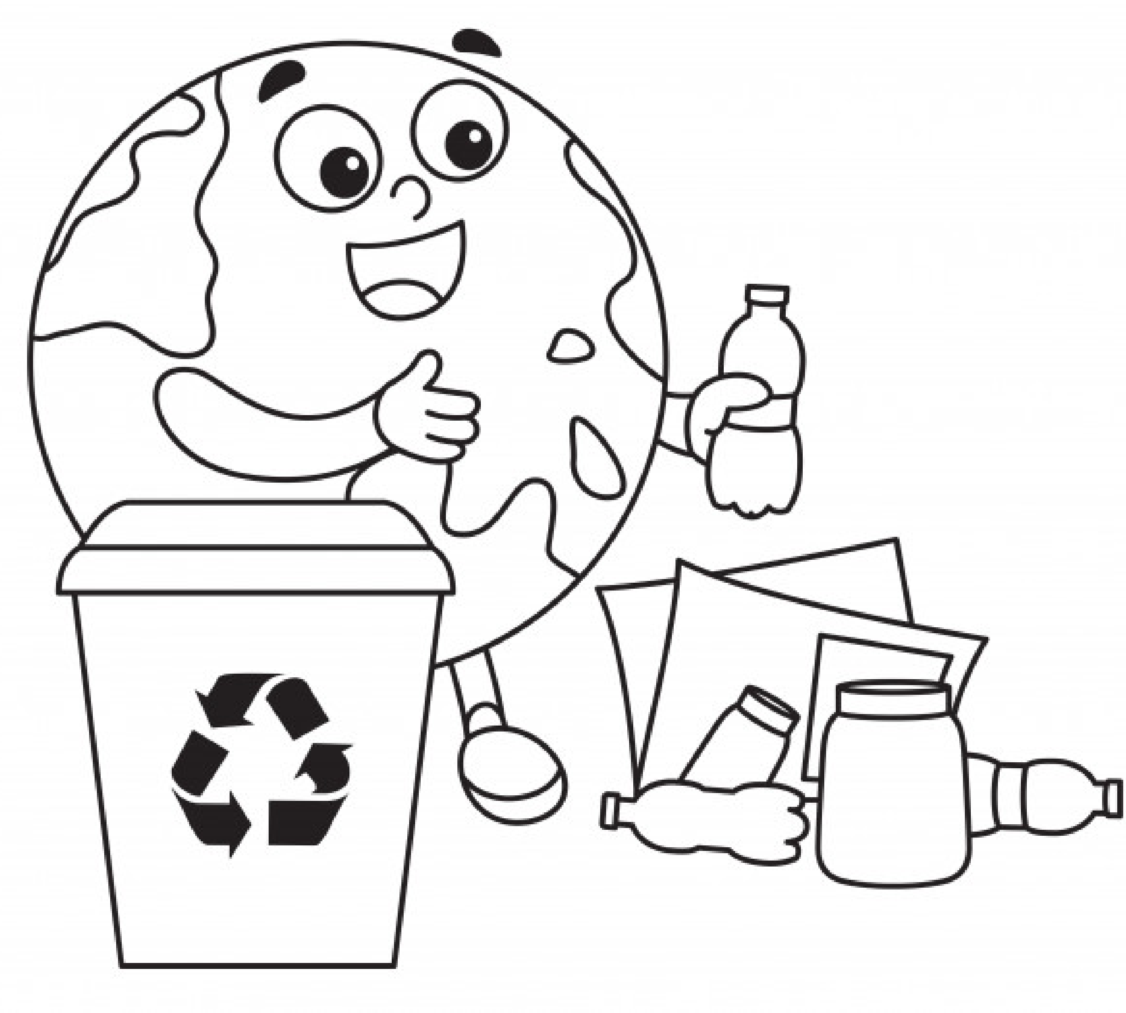

- Pozdrawiam Was bardzo serdecznie PANI OLA

